FACULTAD DE INGENIERÍA ESCUELA DE CIENCIAS Y SISTEMAS

ARQUITECTURA DE COMPUTADORES Y ENSAMBLADORES 1 SEGUNDO SEMESTRE 2020

ING. OTTO ESCOBAR

TUTOR ACADÉMICO SECCIÓN A: HERBERTH ARGUETA



MANUAL USUARIO: PROYECTO 2

NOMBRE: Juan José Ramos Campos

CARNET:201801262 FECHA:9/11/20

Contenido

MENU PRINCIPAL 3

Ingresar 3

Registrar 3

Salir 3

INGRESAR 4

REGISTRAR 5

SESION DE USUARIO 5

Lógica del Juego 6

Pausa del Juego 6

SESION DE ADMINISTRADOR 7

# MENU PRINCIPAL

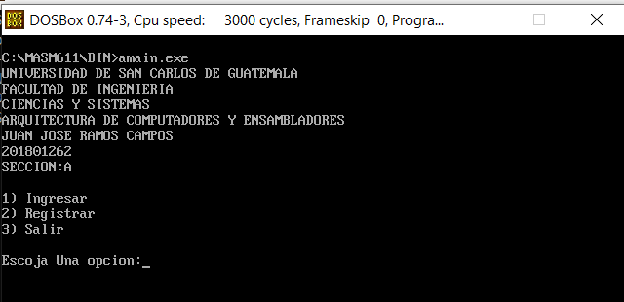

El menú principal no es mas que una pantalla donde se muestran los datos del estudiante y algunas opciones entre ellas

## Ingresar

Sirve para acceder al sistema, se puede acceder como administrador o como usuario

## Registrar

Sirve para registrarse en la aplicación y poder jugar

## Salir

Sale de la aplicación

# INGRESAR

Al seleccionar esta opción, se pedirá ingresar el usuario y la contraseña, datos con los cuales se irá a buscar con los usuarios que ya se han registrado anteriormente o también se podrá ingresar como administrador, en dicho caso se desplegará un menú en el cual se podrán mostrar los reportes Top 10, estos se explicarán más adelante. Dado caso se ingresa un usuario que ya fue creado, le permitirá ingresar al juego e iniciar una partida

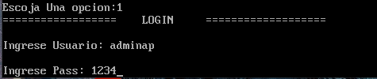

Si ingresa como administrador re redireccionara al menú correspondiente

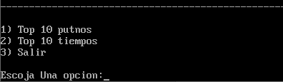

Para ingresar como administrador se tiene las siguientes credenciales:

usuario = admin<Sección>P, contraseña = 1234

De la misma forma que si accede como usuario se dirigira al juego

# REGISTRAR

Al registrar un nuevo usuario, se ingresará el nombre (de hasta 7 caracteres) y la contraseña (numérica de 4 dígitos). Antes de pedir la contraseña se verificará si el usuario ya fue registrado antes, de ser así se desplegará un mensaje indicando que ya está registrado; en caso contrario se desplegará la opción de ingresar la contraseña. Si se ingresara una contraseña que no sea completamente numérica, se deberá mostrar un mensaje indicando que la contraseña no es válida y luego permitiendo ingresar nuevamente la contraseña.

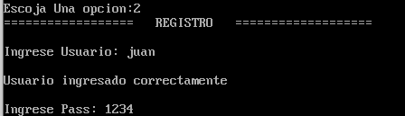

# SESION DE USUARIO

Cuando se logea un usuario, se desplegará inmediatamente el juego, mostrando en pantalla el tiempo, nivel en el cual está, los puntos obtenidos y el nombre del usuario. El juego tiene un margen interno que sirve de contenedor en donde la barra inferior y la pelota se pueden mover. Así mismo, el juego iniciará en modo de espera, es decir que la pelota no se moverá hasta que se presiona *la Barra Espaciadora* del teclado.

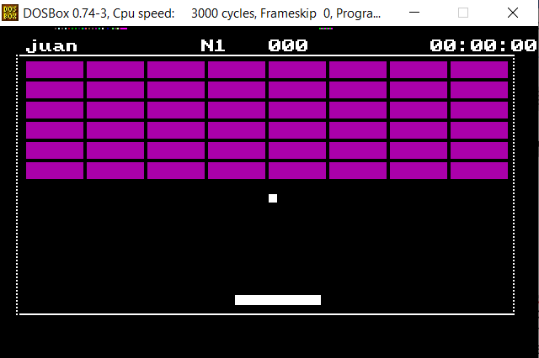

Una vez presionada la tecla de espacio, el juego comenzara

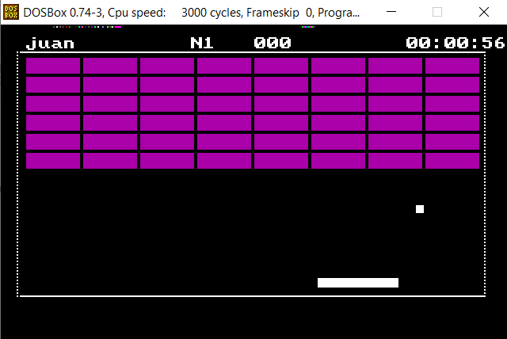

## Lógica del Juego

La barra se moverá únicamente en su eje horizontal, para ello se utilizarán las flechas del teclado: Izquierda ( <- ) y derecha ( -> ). Dicha barra se podrá mover hasta que llegue a un extremo del margen interno, siempre sin poder traspasarlo. La lógica del juego consiste en que la pelota se mueve libremente y va rebotando por todo el escenario, chocando y destruyendo los bloques de la parte superior. Si la pelota choca con un bloque, la pelota rebotará y el bloque deberá desaparecer para así desocupar espacio.

Cada vez que un bloque es destruido se ganará un punto. El juego terminará si se acaban los tres niveles, ganando el juego, o si la pelota no rebota en la barra y cae en la parte inferior del margen; en cualquiera de los casos se guardará toda la información necesaria para los reportes y se regresará al menú principal.

## Pausa del Juego

Mientras el juego esté activo en una sesión ya iniciada, al presionar la tecla *Esc* del teclado, se mantendrá en pausa la ejecución del mismo. Al presionar otra vez la tecla de pausa se reanudará el juego.

Así mismo, mientras el juego está pausado, al presionar la *Barra Espaciadora* del teclado, el juego se terminará inmediatamente y se regresará al menú principal, guardando toda la información necesaria para los reportes.

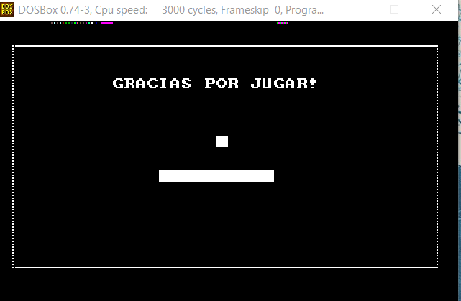

Si se sale se mostrara el siguiente mensaje

# SESION DE ADMINISTRADOR

Si se ingresa como administrador se desplegará el menú de reportes, el que contiene las siguientes opciones:

* Top 10 Puntos
* Top 10 Tiempo
* Salir y regresar al menú principal

